電通二甲微處理器實驗 實驗結報

實驗名稱 | 105 學年度第 2 學期 期中考
組別 | 32 | 組員 | 楊峻03050175 李仕如03050574

- 實驗目的
了解七段顯示器之顯示原理
1.共陰極與共陽極七段顯示器之不同?
2.如何讓七段顯示器顯示 0 – F?
3.如何控制四合一七段顯示器?
4.如何讓四合一七段顯示器顯示四位數字?

- 實驗步驟
Arduino 接一四合一七段顯示器, 由 PC 串列埠接受輸入及輸出, 並達成以下功能
1. 程式一開始由 Arduino 送出一字串到 PC, 內容為實驗組別及兩位同學之學號
2. PC 輸入一整數, Arduino 讀取後並回傳該數字至 PC
3. 若輸入之整數值介於 0 – 9999 之間, 則於四合一七段顯示器顯示該數字. 否則於 PC 顯示 ‘range error’ 錯誤訊息 實驗結束需於 Github 上傳程式碼及電路圖

程式碼
int a;
#include "SevSeg.h"
SevSeg sevseg;

void setup() {
Serial.begin(9600);
Serial.print("32 ");
Serial.println("03050175 03050574");

byte numDigits = 4;
byte digitPins[] = {13,10,9,2};
byte segmentPins[] = {12,8,4,6,7,11,3,5};
sevseg.begin(COMMON_CATHODE, numDigits, digitPins, segmentPins);
sevseg.setBrightness(90);
}
void loop()
{
int val;
if(Serial.available())
{
val = Serial.parseInt();
Serial.println(val);
if(val>=0 && val<10000)
{
sevseg.setNumber(val);
sevseg.refreshDisplay();
}
else
Serial.println("range error");

}
else
sevseg.refreshDisplay();

}
實驗結果及分析
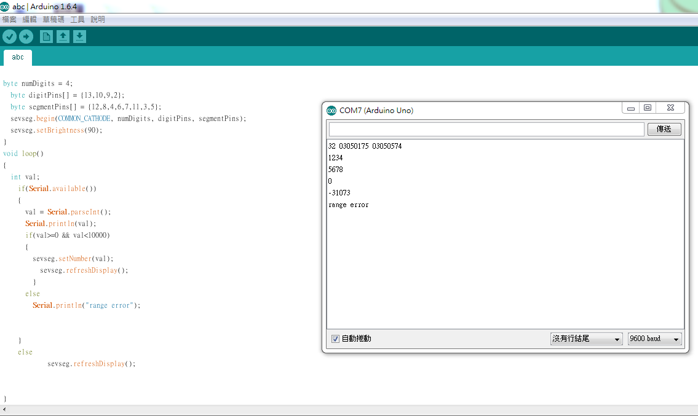

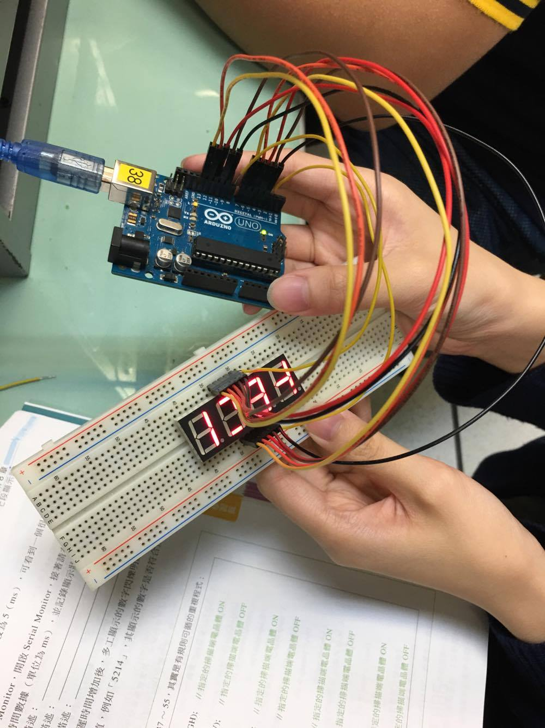

心得討論
這次期中考的實驗是在老師的實驗課以來最困難的一次，程式碼多變又複雜，零件單芯線又出了很多問題，說是最難的一次實驗真的不為過，但我們展現了完美的分工合作，一個人打程式一個人查資料，沒有浪費任何時間，就在以為應該來不及的情況下還是打完了，很感謝小組成員的快速分工讓我們能成功完成這次期中考實驗。

